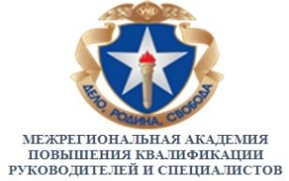
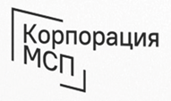
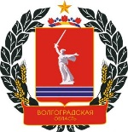
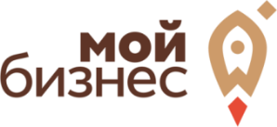

ПРЕСС-РЕЛИЗ
ПРИГЛАШАЕМ ПРИНЯТЬ УЧАСТИЕ В БЕСПЛАТНОМ ТРЕНИНГЕ ПО ПРОГРАММАМ
АО «КОРПОРАЦИИ МСП»: «ФИНАНСОВАЯ ПОДДЕРЖКА»

Дата проведения: 24.11.2022 г.
Регистрация участников: с 14.00 до 14.30
Время проведения: с 14.30 до 16.30
Формат проведения: очный
Место проведения тренинга: г. Волжский.
Подробная информация по месту проведения будет разослана ближе ко дню проведения всем тем, кто по нижеприведенной ссылке подаст заявку на участие до 23 ноября 2022г.

Бизнес тренер: Бзанова Полина
Специальный эксперт: финансовый аналитик, Изюмова Ольга
- Цель мероприятия: - создание благоприятных условий для осуществления деятельности самозанятыми гражданами на территории Волгоградской области.
- Участники мероприятия:
- самозанятые граждане, осуществляющие деятельность на территории Волгоградской области.
Предварительная регистрация для участия по ссылке:
https://forms.yandex.ru/u/6369fd03c769f198a8a81f0d/

Время | Тема
14.30-14.35 | Открытие тренинга. Приветственное слово модератора и организаторов мероприятия (руководитель Центра дополнительного образования АНО ДПО «Межрегиональная академия повышения квалификации руководителей и специалистов», Курбанова Зайнаб)
14.35-14.40 | Презентация деятельности ГАУ ВО «Мой бизнес»  (бизнес- тренер, сотрудник Центра поддержки предпринимательства,  Бзанова Полина)
14.40-16.20 | Базовые требования к субъекту МСП.  Категория субъектов МСП  Финансовая поддержка: основные понятия  Стимулирование кредитования субъектов МПС. Независимая гарантия. Поручительства. Согарантии. Микрозаймы  (бизнес- тренер, сотрудник Центра поддержки предпринимательства,  Бзанова Полина и финансовый аналитик, Изюмова Ольга)
16.20-16.30 | Обмен мнениями, ответы экспертов мероприятия на вопросы участников. Подведение итогов.

